МАТЕРИАЛ ДЛЯ ДИСТАНЦИОННОГО ОБУЧЕНИЯ объединения «Подвижные игры»
педагога Лакеева Ю.М.
Тема: «Общеразвивающие упражнения с гантелями», «Игры».
Частные задачи | № п/п | Содержание | Дозировка
Развитие  дельтовидных мышцы | 1 | 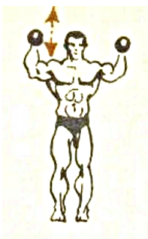  И.П.- стойка ноги врозь руки согнуты в стороны гантели вверх  1-руки вверх  2-И.п. | 6 раз
Развитие  дельтовидных мышцы | 2 | 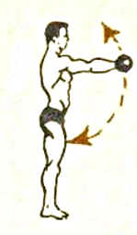  И.п.-стойка ноги врозь, гантели вниз  1-гантели вперед-вверх  2-И.п. | 6 раз
Развитие мышц  бицепсы | 3 | 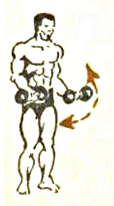  И.п.-стойка ноги врозь, гантели вниз-наружу  1-сгибание рук в локтевых суставах  2-И.п. | 6раз
Развитие мышц трицепса | 4 | 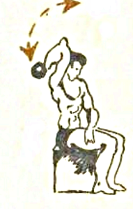  И.п.-стойка ноги врозь, рука вверх, согнута в локтевом суставе, гантеля опущена вниз  1-гантеля вверх  2-И.п. | 6раз
Развитие мышц спины | 5 | 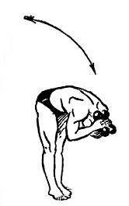  И.п.О.с.,гантели за головой  1-наклон вперед  2-и.п. | 6раз
Развитие мышц спины | 6 | 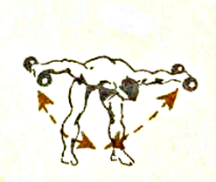  И.п.широкая стойка ноги врозь, наклон вперед, гантели вниз  1-руки с стононы  2-и.п. | 6раз
Развитие мышц спины | 7 | 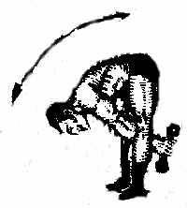  И.п.стойка ноги врозь, гантели вверх  1-наклон вперед, гантели завести за ноги  2-и.п. | 6раз
Развитие мышц спины | 8 | 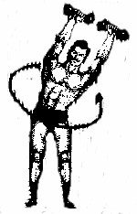  И.п.стойка ноги врозь, гантели вверх  1-4-круговые движения туловищем влево  5-8-тоже вправо | 6раз
Развитие мышц брюшного пресса | 9 | 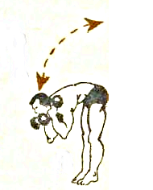  И.п.О.с.,стоя согнувшись, руки согнуты в локтевых суставах  1-подняться вверх, прогуться в спине  2-И.п. | 6раз
Развитие мышц брюшного пресса | 10 | 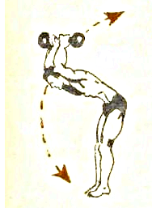  И.п.о.с.,стоя согнувшись,рукки вверх, локти согнуты, гантели параллено голове  1- подняться, прогнуться назад  2-и.п. | 6раз
Развитие мышц ног | 11 | 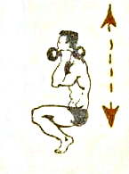  И.п.стойна ноги врозь , гантели к плечам  1-присед  2-и.п. | 6 раз
Развитие мышц ног | 12 | 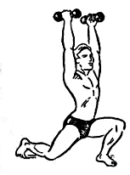  И.п.-О.с., гантели к плечам  1-впад левой перед,гантели вверх  2-и.п.  3-4-тоже с другой ноги | 6раз
Развитие мышц ног | 13 | 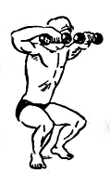  И.п.-стойка ноги врозь, гантели вниз  1-присед, гантели перед грудью  2-и.п. | 6раз
Существуют также удобные для занятий полые гантели, массу которых просто изменять, добавляя в них песок или воду. Такой спортивный инвентарь изготовляют из пластика, винила или резины. В продаже можно найти набор гантелей с весом от 250 г до 1 кг. Специалисты при подборе веса этих спортивных снарядов рекомендуют руководствоваться расчётом: 10% от массы тела малыша. Начинать нужно с небольших гантелей весом 250 грамм, начальная нагрузка должна быть несильной. Когда чадо будет выполнять все упражнения без особых усилий, нагрузку можно будет немного увеличить. Следует отметить, что нагрузку нужно увеличивать постепенно.
Подвижные игры.
Игра "СБЕЙ КЕГЛИ"
Комплект состоит из 9 кеглей (одна повыше) и 2 шаров. Кегли расставляют на ровной дорожке, желательно перед забором или стеной, чтобы шары не откатывались далеко, вынуждая детей бегать за ними. Катят шары с расстояния 1,5—3 м.
Выигрывает тот, кто меньшим числом бросков шаров выбьет больше кеглей. Игру можно постепенно усложнить, вводя разные построения: кегли вплотную в один ряд, высокая в середине; кегли в один ряд на расстоянии 3—5 см одна от другой; кегли по кругу, высокая в середине; кегли в три ряда по 3 в каждом, расстояние между кеглями 7—8 см; кегли в два ряда, высокая между рядами.
Игра "ЛАБИРИНТ"
Кегли расставляются по-разному. Используются разные по размеру кегли, набитые песком. Дети бегают между ними; водят между ними мяч ногой.
Игра на выбывание "ОДИН ЛИШНИЙ"
Кегли расставляют по кругу, количество их на одну меньше чем игроков. Под музыку игроки бегают вокруг кеглей, с ее окончанием стараются быстро схватить ближайшую кеглю. Тот участник, которому не хватило кегли выбывает из игры.
Игра возобновляется, но перед началом одну кеглю снова убирают, чтобы в итоге опять их было на одну меньше чем игроков.
